GRANITE WIND ВЕНТИЛИРУЕМАЯ ЗАЩИТНАЯ КАСКА ИЗ AБС- ГОРНЫЙ СТИЛЬ

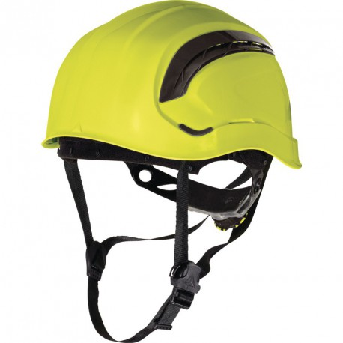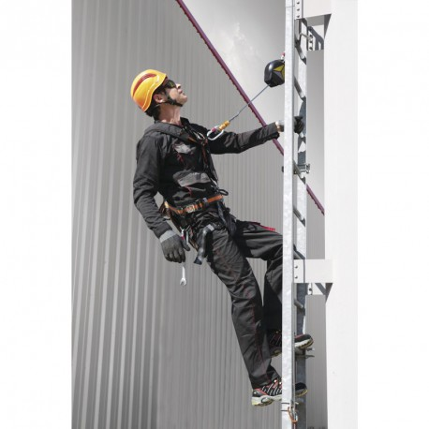

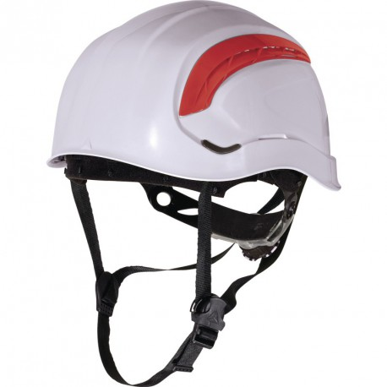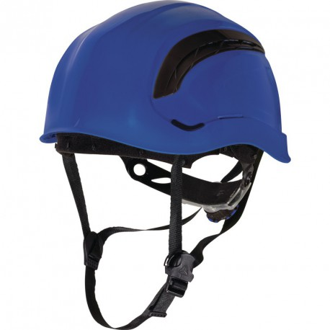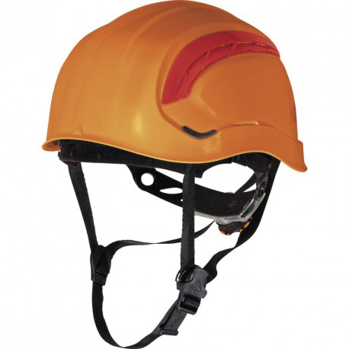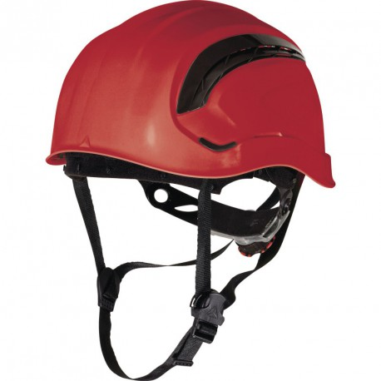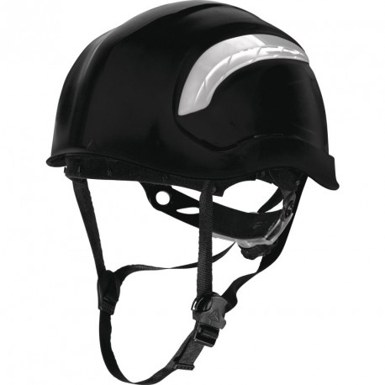
Цвет: желтый, белый, синий, оранжевый, красный, черный
Размер: от 53 см до 63 см
СПЕЦИФИКАЦИЯ
Защитная каска из термопластика АБС с вентиляцией. Стиль горной каски - без козырька. Компактная, легкая. Внутренняя оснастка из полиамида: 3 текстильных ремня с 8 точками крепления. Термоформованная вставка для впитывания пота. Регулируется по обхвату головы от 53 до 63 см при помощи инновационной системы затяжения ROTOR®. Защита против бокового сжатия. Комплектуется 3-х точечным подбородочным ремнем. Карманы для крепления очков, наушников, щитков.
Температурный диапазон применения касок от - 20°C до + 50°C.
Вес каски – 355 гр.
ОСНОВНЫЕ ПРЕИМУЩЕСТВА ТОВАРА ДЛЯ ПОЛЬЗОВАТЕЛЯ
Специальная система боковых пластинок для лучшей защиты от брызг и оптимизированная площадь вентиляции
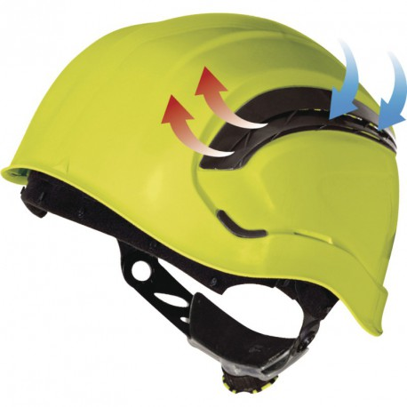
Запатентованная система ROTOR® для простоты регулировки охвата головы
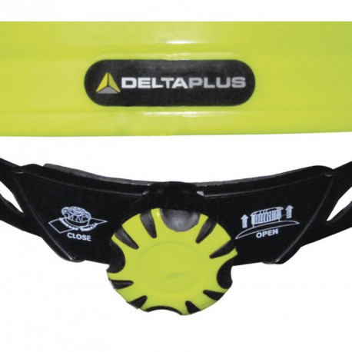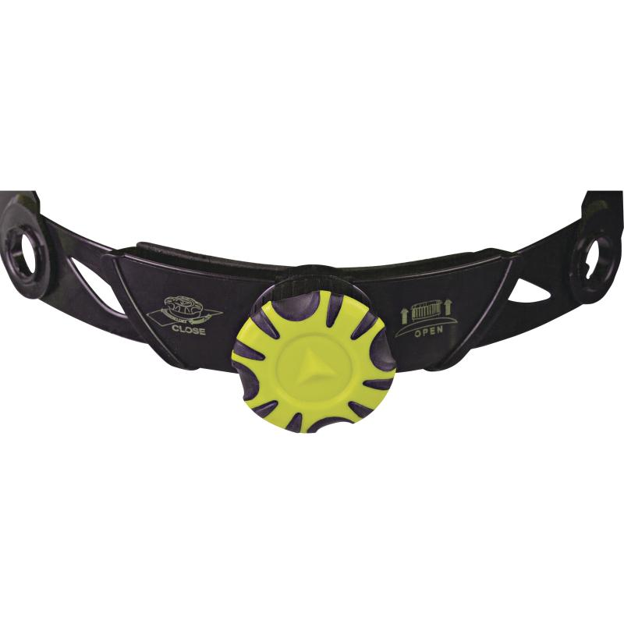

Съемный подбородочный ремень с 3-мя точками крепления
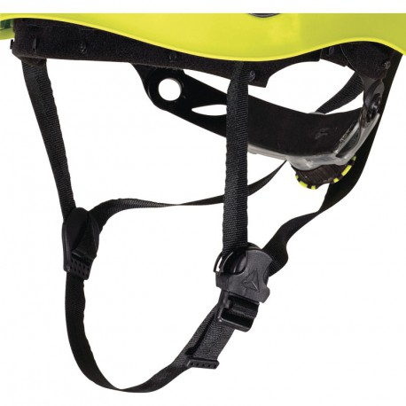

Термоформованная вставка для впитывания пота
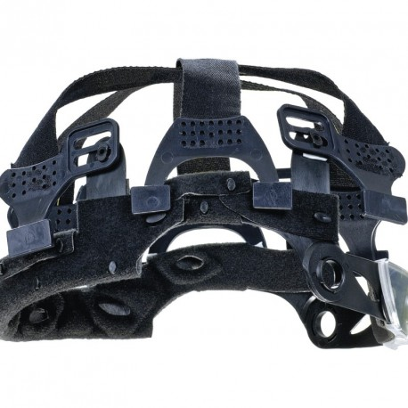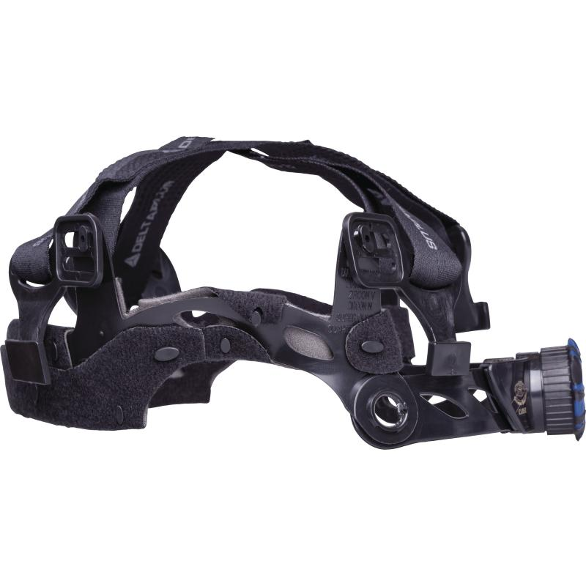

Внутренняя оснастка из полиамида: 3 текстильных ремня с 8 точками крепления
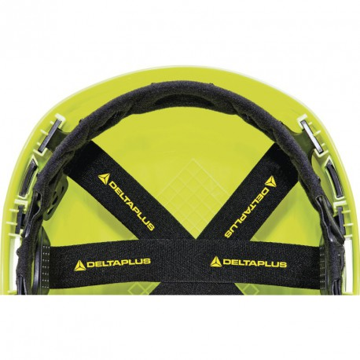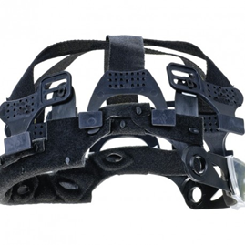
Отсутствие козырька улучшает обзор по вертикали
